臺北市麗山國中教師公開授課議課紀錄
回饋人員 |  |  | 任教年級 | 7 | 任教領域/科目 | 英語
授課教師 |  | 鄒宜君 | 任教年級 | 7 | 任教領域/科目 | 彈性學習課程
教學單元 |  | 世界文化島 | 教學節次 |  | 共3節  本次教學為第3節
教學觀察/公開授課日期 |  | 111年4月15日 | 地點 |  | 719教室
議課日期：111年4月15日
授課者心得 | - 原本以為學生做報告會有困難，但是發現可能在7上彈性學習課程中，學生已有多次做報告的概念，因此在本次報告呈現上，有出乎我的想像。  - 個人認為學生表現有展現出當初課程設計的期待。
觀課者心得 | - 透過這次的公開觀課，我不僅體會到了授課教師教班級經營上所下的功夫，也感受到授課教師的準備相當充分，畢竟要讓學生用英文上台發表，真的需要許多的事前準備工作。最後，我學到最重要的一個觀念就是:不要被語言的框架限制。特別是英文老師，在教彈性課程時，要著重於內容文本的深度，而非限定學生一定要用英文查找資料與報告。  - 彈性學習課程中，著重在學生能力的培養，教師有時需要打破自己的學科框架，報告也許可以中文呈現，英語報告。還是要回歸課程目標，著重在學生表現。
課程  相片 | 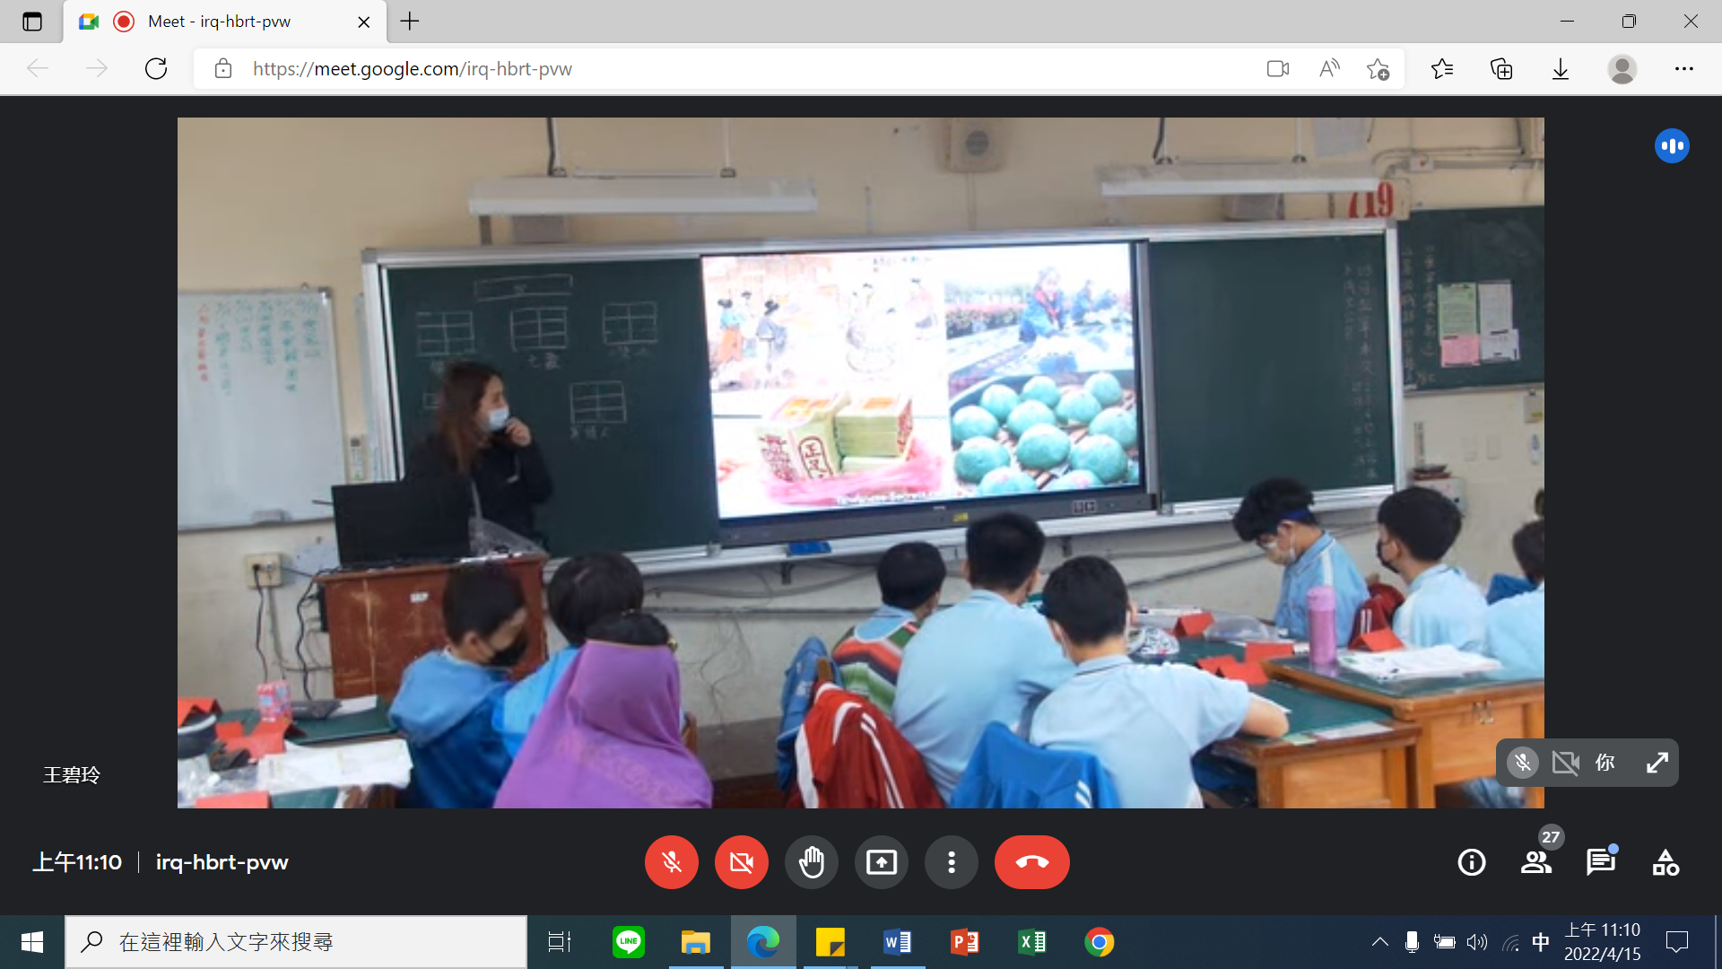
課程  相片 | 說明：線上遠端觀課畫面
課程  相片 | 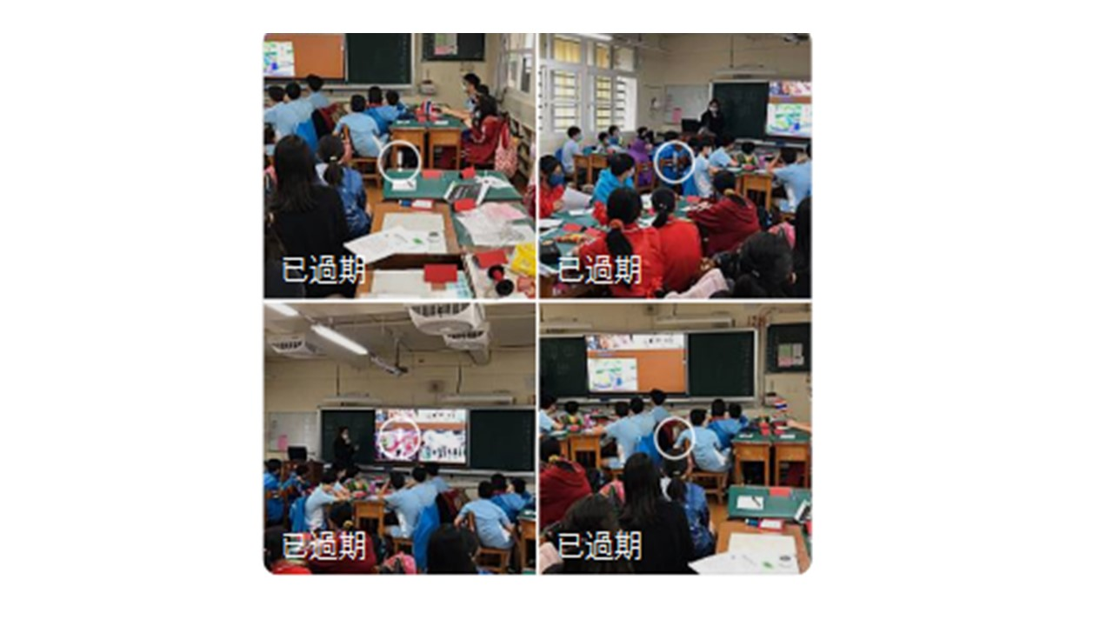
課程  相片 | 實體觀課照片
課程  相片 | 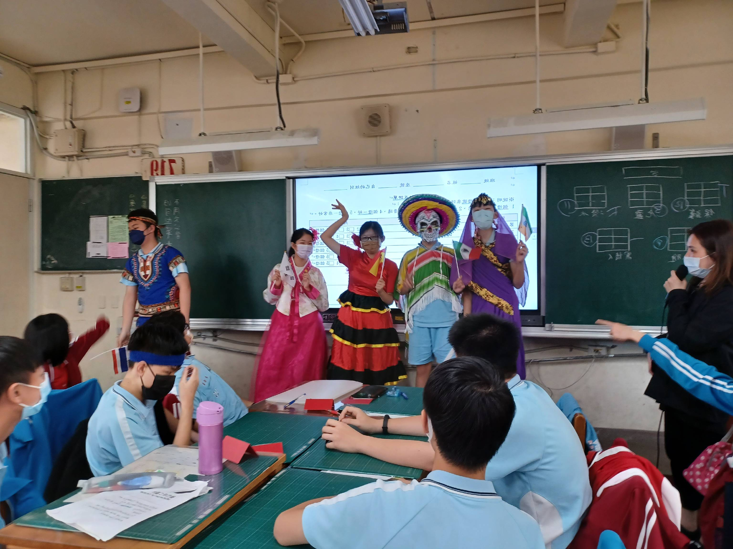
課程  相片 | 實體觀課照片-各組服裝代表
簽到  記錄 | 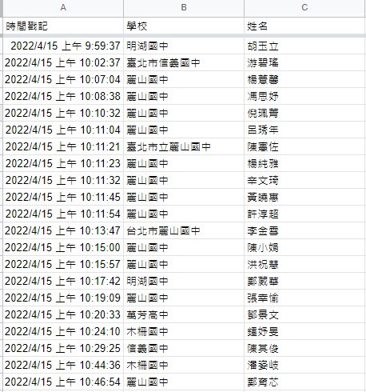
簽到  記錄 | 線上簽到

